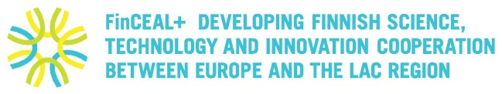

Formulario de inscripción en el seminario gratuito
Miradas del Norte y del Sur sobre la crisis europea y global Instituto Iberoamericano de Finlandia
c/Caracas 23 – bajo, 28010 Madrid
Teléfono 91 444 44 11
Nombre:
Correo electrónico:
Teléfono:
Jornada de participación:
El miércoles, 5 de octubre, de 9.40 a 13 h. sí / no
El miércoles, 5 de octubre, de 15 a 17 h. sí / no
El jueves, 6 de octubre, de 9.40 a 14 h. sí / no

Envía este formulario a info@madrid.fi o escribe un correo con los datos: nombre, correo, teléfono y día/días que quieres participar.

Entre todos los participantes se sorteará un fin de semana en Helsinki.

¡Bienvenido/a!

